Внимание! Позднее время!  Что же такое комендантский час?  Комендантский час — мера, которая запрещает людям в определённое время (обычно ночью) находиться на улице и в иных общественных местах.    Что будет за нарушение комендантского часа?  Любое нарушение законодательства влечет за собой наказание, и комендантский час не является исключением.  При первом допущении нахождения ребенка вне дома без сопровождения взрослых в ночное время, родители могут рассчитывать на предупреждение либо им придется уплатить штраф от ста до пятисот рублей.  При повторных случаях (особенно в течение одного года) сумма штрафа может быть увеличена до трех-пяти тысяч рублей. При многократных правонарушениях родители и опекуны могут быть лишены своих прав в отношении ребенка.  Должностные лица, проводящие мероприятия для подростков и т.д. (воспитатели лагерей, сотрудники санаториев и пр.) также несут ответственность за своих несовершеннолетних подопечных.  В случае задержания подростка, временно переданного под их ответственность, штраф уплачивается этими должностными лицами. Размер штрафа варьируется от двух с половиной до пяти тысяч рублей.  Таким образом, дети и подростки всегда находятся под чьей-либо ответственностью и защитой государства.  Нарушение требований комендантского часа, при установленном и доказанном факте, непременно влечет за собой наказание. | 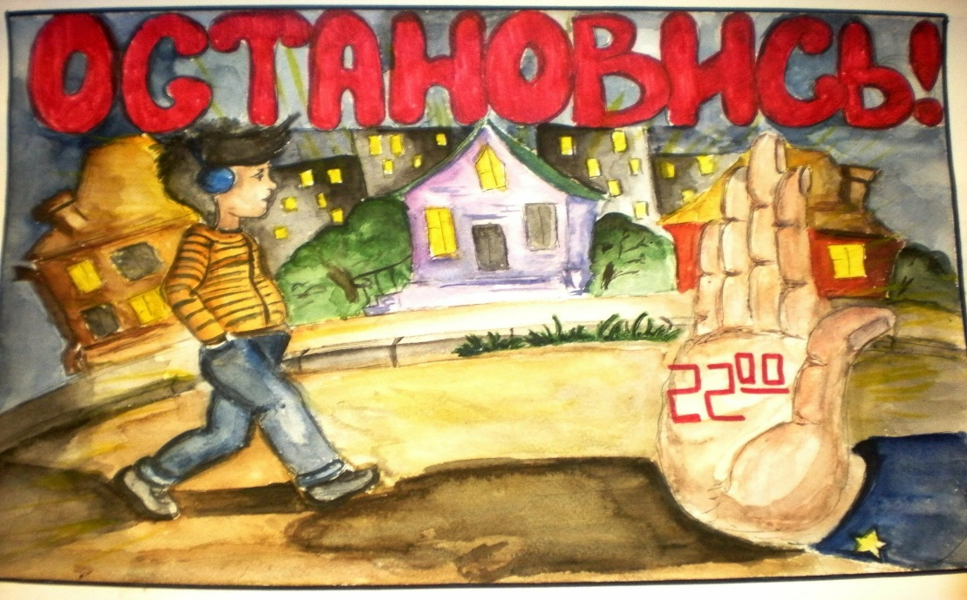  В соответствии с Законом ХМАО-Югры от 10.07.2009 года № 109 – оз «О мерах по реализации отдельных положений Федерального закона « Об основных гарантиях прав ребенка в Российской Федерации» в Ханты-Мансийском автономном округе - Югре» в целях предупреждения причинения вреда здоровью детей, их физическому, интеллектуальному, психическому, духовному и нравственному развитию ограничено время нахождения подростков до 16 лет в ночное время в общественных местах без сопровождения родителей или лиц, их замещающих, или лиц, осуществляющих мероприятия с участием детей.  Ночное время:  с 1октября по 31марта – с 22.00 до 06.00  с 1 апреля по 30 сентября – с 23.00 до 06.00  В это время не допускается нахождение несовершеннолетних граждан, не достигших возраста 17 лет, в общественных местах без сопровождения родителей или их законных представителей. Общественным местом также считаются улицы, стадионы, площади, детские и спортивные площадки, пляжи, скверы, дворы и места общего пользования в многоквартирных домах, общественном транспорте, на территории и в помещениях вокзалов, речных портов, аэропортов, на кладбищах, интернет-кафе.  

